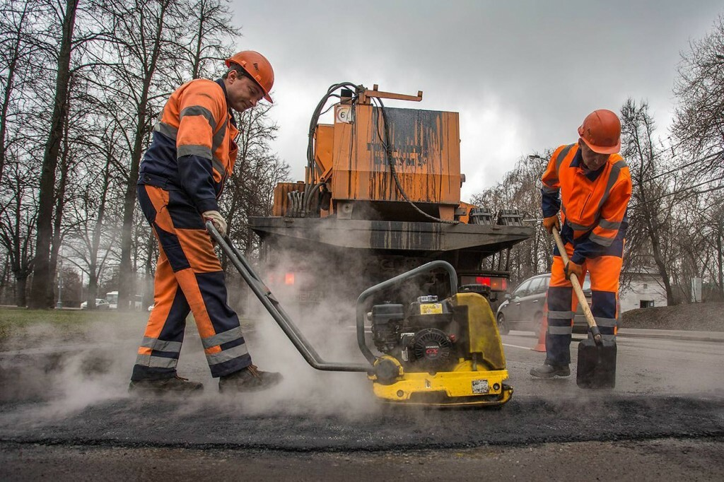

Уважаемые граждане, индивидуальные предприниматели, представители юридических лиц, проживающие и осуществляющие деятельность в границах городского округа Воскресенск Московской области!

Информируем Вас, в соответствии с Решением Комиссии Таможенного союза от 18.10.2011 N 827 (ред. от 12.10.2015) "О принятии технического регламента Таможенного союза "Безопасность автомобильных дорог" о соблюдении требований безопасности к автомобильным дорогам и дорожным сооружениям на них при их эксплуатации:
13.1. мероприятия по эксплуатации должны быть направлены на создание безопасных условий перевозки грузов и пассажиров по автомобильным дорогам в течение установленного срока их службы путем:
а) обеспечения сохранности автомобильных дорог и дорожных сооружений на них при воздействии транспортных, эксплуатационных, природно-климатических, чрезвычайных и других факторов в течение их жизненного цикла;
б) организации дорожного движения с использованием комплекса технических средств;
в) проведения работ по поддержанию эксплуатационного состояния проезжей части, соответствующего безопасному и бесперебойному дорожному движению;
г) своевременного устранения или снижения риска возникновения дорожно-транспортных происшествий и ограничений движения в зависимости от эксплуатационного состояния автомобильной дороги;
д) своевременного информирования участников дорожного движения об изменениях в организации движения, в том числе связанных с проведением дорожных работ, сезонными ограничениями движения, стихийными бедствиями, техногенными катастрофами и авариями или другими обстоятельствами;
е) обеспечения доступности информации о допустимых весовых и габаритных параметров транспортных средств, а также возможных остаточных рисках ухудшения эксплуатационного состояния автомобильной дороги и возникновении угрозы безопасности на отдельных ее участках для потребителей транспортных услуг и третьих лиц;
ж) защиты участков автомобильных дорог от снежных или песчаных заносов, предупреждения образования на покрытии снежной корки и гололеда, облегчения уборки снежно-ледяных отложений и ликвидации зимней скользкости дорожных покрытий с применением противогололедных материалов;
з) введения допустимых весовых и габаритных параметров транспортных средств для обеспечения сохранности эксплуатируемых автомобильных дорог и дорожных сооружений на них;
и) введения временных ограничений движения в целях обеспечения безопасности движения при опасных природных явлениях или угрозе их возникновения, при аварийных ситуациях на дорогах, при проведении дорожных и аварийно-восстановительных работ, в случае выявления дефектов и повреждений автомобильных дорог и дорожных сооружений, создающих угрозу безопасности дорожного движения, а также в целях обеспечения сохранности автомобильных дорог в период возникновения неблагоприятных природно-климатических условий, вызывающих снижение несущей способности конструктивных элементов автомобильной дороги, ее участков и образование дефектов дорожной одежды;
13.2. автомобильная дорога и дорожные сооружения на ней при эксплуатации должны соответствовать следующим требованиям безопасности:
а) на покрытии проезжей части должны отсутствовать проломы, просадки, выбоины и иные повреждения или дефекты, а также посторонние предметы, затрудняющие движение транспортных средств с разрешенной скоростью и представляющие опасность для потребителей транспортных услуг или третьих лиц.
Предельно допустимые значения повреждений и сроки ликвидации факторов, затрудняющих движение транспортных средств с разрешенной скоростью, устанавливаются в международных и региональных стандартах, а в случае их отсутствия - национальных (государственных) стандартах государств - членов Таможенного союза, в результате применения которых на добровольной основе обеспечивается соблюдение требований принятого технического регламента Таможенного союза.
При необходимости, до устранения указанных дефектов проезжей части поврежденные участки автомобильной дороги должны быть обозначены соответствующими временными дорожными знаками или другими техническими средствами организации дорожного движения.
Водоотвод с проезжей части должен находиться в состоянии, исключающем застой воды на покрытии и обочинах;
б) сцепные качества дорожного покрытия должны обеспечивать безопасные условия движения транспортных средств с разрешенной правилами дорожного движения скоростью при условии соответствия их эксплуатационного состояния установленным требованиям. Сроки выполнения работ по улучшению сцепных качеств устанавливаются в международных и региональных стандартах, а в случае их отсутствия - национальных (государственных) стандартах государств - членов Таможенного союза, в результате применения которых на добровольной основе обеспечивается соблюдение требований принятого технического регламента Таможенного союза;
в) ровность дорожного покрытия должна обеспечивать безопасные условия движения с установленной для данного класса и категории автомобильной дороги скоростью движения. Требования к ровности покрытий устанавливаются в международных и региональных стандартах, а в случае их отсутствия - национальных (государственных) стандартах государств - членов Таможенного союза, в результате применения которых на добровольной основе обеспечивается соблюдение требований принятого технического регламента Таможенного союза;
г) возвышение обочины и разделительной полосы над уровнем проезжей части при отсутствии бордюра не допускается. Обочины и разделительные полосы, не отделенные от проезжей части бордюром, не должны быть ниже уровня прилегающей кромки проезжей части более чем на 4 см;
д) обочины не должны иметь деформаций, повреждений, указанных в пункте 13.2 подпункта, а) настоящей статьи для дорожных покрытий. До устранения дефектов обочин должны быть установлены соответствующие временные дорожные знаки или другие технические средства организации дорожного движения;
е) не допускается уменьшение фактического расстояния видимости на автомобильной дороге соответствующих классов и категорий ниже минимально требуемого в результате выполняемых эксплуатационных действий или отсутствия таковых;

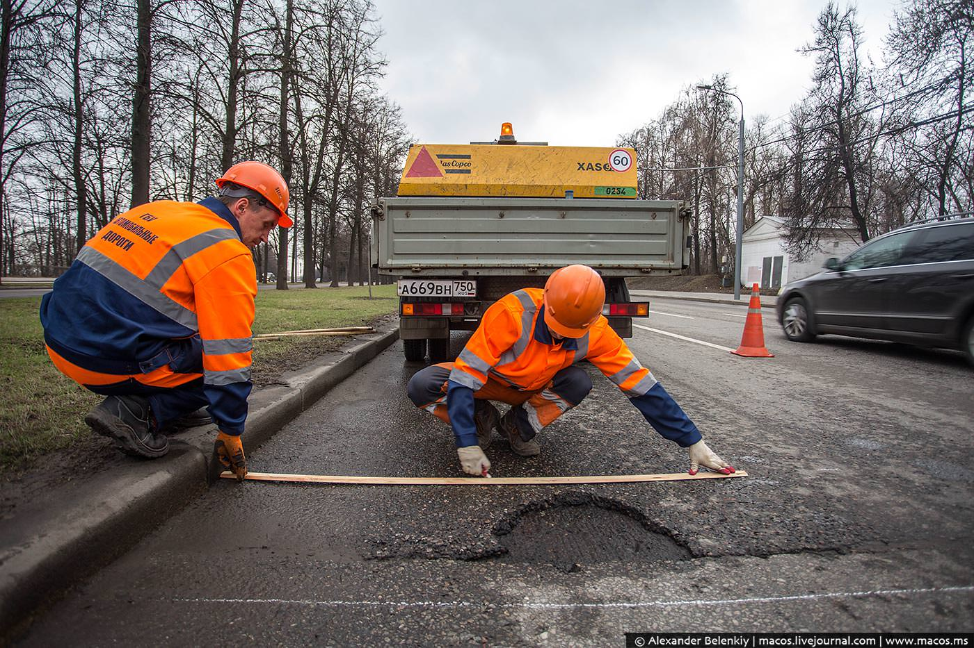

13.3. мосты, путепроводы и иные дорожные сооружения в течение срока их службы должны сохранять предусмотренное проектной документацией положение в пространстве, а их техническое состояние должно обеспечивать безопасную эксплуатацию сооружения, а также механическое сопротивление всего сооружения в целом и отдельных его частей расчетным нагрузкам и воздействиям. Техническое состояние несущих элементов пролетного строения сооружения должно обеспечивать проектную величину грузоподъемности. Состояние подмостового пространства должно обеспечивать безопасный пропуск высоких вод установленной вероятности превышения расчетного паводка и ледохода;
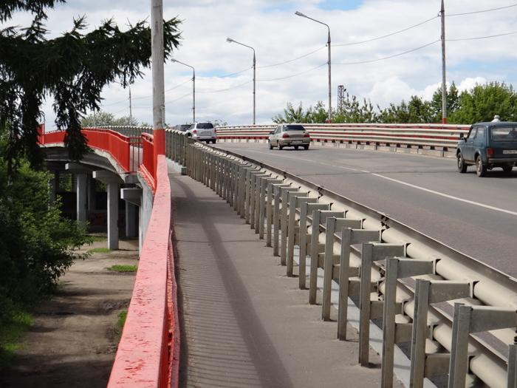

13.5. технические средства организации дорожного движения должны соответствовать следующим требованиям безопасности:
а) дорожные знаки.
Дорожные знаки должны обладать заданными характеристиками, установленными в международных и региональных стандартах, а в случае их отсутствия - национальных (государственных) стандартах государств - членов Таможенного союза, в результате применения которых на добровольной основе обеспечивается соблюдение требований принятого технического регламента Таможенного союза, обеспечивающими их видимость. Местоположение соответствующих дорожных знаков должно обеспечивать своевременное информирование водителей транспортных средств и пешеходов об изменении дорожных условий и допустимых режимах движения. Установка дорожных знаков, за исключением временных, не должна приводить к уменьшению габаритов приближения автомобильных дорог и дорожных сооружений на них. Установку отсутствующих и замену поврежденных дорожных знаков следует осуществлять в сроки, установленные в международных и региональных стандартах, а в случае их отсутствия - национальных (государственных) стандартах государств - членов Таможенного союза, в результате применения которых на добровольной основе обеспечивается соблюдение требований принятого технического регламента Таможенного союза;
б) дорожная разметка.
Дорожная разметка должна быть различима в любых условиях эксплуатации, за исключением случаев, когда поверхность автомобильной дороги загрязнена или покрыта снежно-ледяными отложениями. В случае если разметка, определяющая режимы движения, трудно различима или не может быть своевременно восстановлена, необходимо устанавливать соответствующие дорожные знаки.
Дорожная разметка должна быть восстановлена в случае, если ее износ или разрушение не позволяют однозначно воспринимать заложенную информацию. Восстановление дорожной разметки необходимо производить при наступлении условий, обеспечивающих возможность применения разметочных материалов и изделий в соответствии с установленными условиями их применения;
в) дорожные светофоры.
Дорожные светофоры должны быть размещены таким образом, чтобы они легко воспринимались участниками дорожного движения в различных погодных и световых условиях, не были закрыты какими-либо препятствиями, обеспечивали удобство обслуживания и уменьшали вероятность их повреждения.
Минимальная видимость сигналов дорожных светофоров, включая символы, используемые на рассеивателях сигналов, должна обеспечивать водителям транспортных средств возможность безопасного совершения маневра или остановки как в светлое, так и в темное время суток. Элементы дорожного светофора и его крепления не должны иметь повреждений, влияющих на видимость сигналов.
Замену вышедшего из строя источника света дорожного светофора, а также ликвидацию повреждений электромонтажной схемы в корпусе дорожного светофора или электрического кабеля после его обнаружения дорожно-эксплуатационной службой и документального оформления, следует осуществлять в сроки, установленные в международных и региональных стандартах, а в случае их отсутствия - национальных (государственных) стандартах государств - членов Таможенного союза, в результате применения которых на добровольной основе обеспечивается соблюдение требований принятого технического регламента Таможенного союза;
г) направляющие устройства.
Минимальная видимость дорожных сигнальных столбиков и тумб должна обеспечивать водителям транспортных средств возможность безопасного движения с разрешенной правилами дорожного движения скоростью. Дорожные сигнальные столбики и дорожные тумбы не должны иметь повреждений, влияющих на их визуальное восприятие и безопасность дорожного движения.
Поврежденные дорожные сигнальные столбики и дорожные тумбы после обнаружения повреждения дорожно-эксплуатационной службой и документального оформления должны быть заменены в сроки, установленные в международных и региональных стандартах, а в случае их отсутствия - национальных (государственных) стандартах государств - членов Таможенного союза, в результате применения которых на добровольной основе обеспечивается соблюдение требований принятого технического регламента Таможенного союза;
д) системы сигнализации на железнодорожных переездах.
Системы сигнализации на железнодорожных переездах должны обеспечивать восприятие их органами зрения и слуха участников дорожного движения при штатных условиях эксплуатации автомобильной дороги.
Видимость сигналов на железнодорожных переездах должна обеспечивать водителям транспортных средств возможность их безопасного проезда с разрешенной правилами дорожного движения скоростью. Системы сигнализации на железнодорожных переездах не должны иметь повреждений, влияющих на их зрительное и слуховое восприятие;
е) временные технические средства организации дорожного движения.
Технические средства организации дорожного движения, применение которых вызвано причинами временного характера (дорожно-строительные работы, организация ограничения или прекращения движения транспорта в установленном порядке в период возникновения неблагоприятных природно-климатических условий, в случае снижения несущей способности конструктивных элементов автомобильной дороги, ее участков и в иных случаях в целях обеспечения безопасности дорожного движения), должны быть своевременно установлены (устроены) и использованы лишь в периоды действия ограничивающих факторов.
Для лучшего восприятия водителями временных дорожных знаков на одной опоре должно быть установлено не более двух знаков и одного знака дополнительной информации (таблички).
Временные дорожные знаки и дорожные светофоры, действие которых носит периодический характер, на время, когда их применение не требуется, должны быть закрыты чехлами. После устранения причин, вызвавших необходимость применения временных технических средств при организации дорожного движения, они должны быть демонтированы;
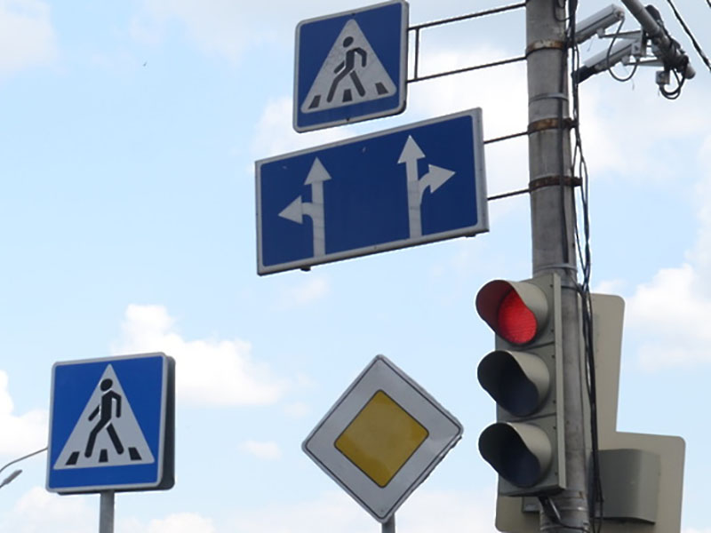
13.6. ограждения на автомобильных дорогах.
Поврежденные ограждения на автомобильных дорогах после их обнаружения дорожно-эксплуатационной службой и документального оформления должны быть восстановлены в сроки, установленные в международных и региональных стандартах, а в случае их отсутствия - национальных (государственных) стандартах государств - членов Таможенного союза, в результате применения которых на добровольной основе обеспечивается соблюдение требований принятого технического регламента Таможенного союза;
13.7. горизонтальная освещенность от искусственного освещения.
Горизонтальная освещенность при искусственном освещении покрытия проезжей части автомобильных дорог различных классов и категорий должна обеспечивать безопасные условия движения с разрешенной правилами дорожного движения скоростью.
Замену вышедшего из строя источника света искусственного освещения после его обнаружения дорожно-эксплуатационной службой и документального оформления следует осуществить в сроки, установленные в международных и региональных стандартах, а в случае их отсутствия - национальных (государственных) стандартах государств - членов Таможенного союза, в результате применения которых на добровольной основе обеспечивается соблюдение требований принятого технического регламента Таможенного союза;
13.8. средства наружной рекламы. В полосе отвода автомобильной дороги не допускается размещение рекламной или иной информации, не имеющей непосредственного отношения к организации движения, если иное не предусмотрено законодательством государств - членов Таможенного союза.
С целью обеспечения безопасности дорожного движения средства наружной рекламы не должны:
- размещаться на дорожном знаке, его опоре или на любом другом приспособлении, предназначенном для регулирования движения;
- ухудшать видимость средств регулирования дорожного движения или снижать их эффективность;
- иметь сходство (по внешнему виду, изображению или звуковому эффекту) с техническими средствами организации дорожного движения и специальными сигналами, а также создавать впечатление нахождения на дороге транспортного средства, пешехода, животных или иного объекта;
- иметь яркость элементов изображения при внутреннем и внешнем освещении выше фотометрических характеристик дорожных знаков;
- освещаться в темное время суток на участках дорог, где дорожные знаки не имеют искусственного освещения;
- размещаться в зоне транспортных развязок, пересечений и примыканий автомобильных дорог, железнодорожных переездов и искусственных сооружений ближе расчетного расстояния видимости от них;
13.9. очистка покрытия автомобильной дороги от снега должна осуществляться с проезжей части, остановок общественного наземного транспорта, тротуаров, обочин, съездов, площадок для стоянки и остановки транспортных средств.
Допускается эксплуатация отдельных автомобильных дорог с присутствием по всей ширине проезжей части слоя уплотненного снежного покрова толщиной не более 100 мм. На снежном накате не допускается наличие колеи глубиной более 30 мм и отдельных гребней возвышений, занижений и выбоин высотой или глубиной более 40 мм.
Сроки ликвидации зимней скользкости и окончания снегоочистки для автомобильных дорог в зависимости от их значения, класса и категории, а также интенсивности и состава движения устанавливаются в международных и региональных стандартах, а в случае их отсутствия - национальных (государственных) стандартах государств - членов Таможенного союза, в результате применения которых на добровольной основе обеспечивается соблюдение требований принятого технического регламента Таможенного союза. На лавиноопасных участках горных автомобильных дорог должны быть предприняты меры по своевременному предупреждению и ликвидации лавинной опасности, а также устройству.

ПОМНИТЕ И ДОБРОСОВЕСТНО ВЫПОЛНЯЙТЕ ТРЕБОВАНИЯ БЕЗОПАСНОСТИ К АВТОМОБИЛЬНЫМ ДОРОГАМ И ДОРОЖНЫМ СООРУЖЕНИЯМ НА НИХ ПРИ ИХ ЭКСПЛУАТАЦИИ!
ОНИ ЯВЛЯЮТСЯ ЗАЛОГОМ БЕЗОПАСНОСТИ ЖИЗНИ ЛЮДЕЙ!

